2.项目前景

2.1 前景概述

现在的很多大学生学期中缺乏高效有计划的学习，不会合理安排时间导致在学期末考试周内根据学长学姐提供的资料进行突击。但是由于来自学长学姐的资料存在大量的重复且学科混杂，导致同学们在时间宝贵的考试周内浪费了很多时间而且难以有效的学习课程。“学习帮助系统”是基于B/S架构的网站，同学们可以不需要下载客户端而方便的使用，我们使用大学生身份认证系统来确保用户都是大学生，保障用户和用户的可靠性。学生们可以在系统中获得合理的学习计划，并在日常中有周期性地受到系统对学习计划的提醒，帮助学生们解决平时学习无计划的问题。学生们可以在指定系统目录下按照系统规定的命名规则命名上传资料，经过审核的资料可以供其他同学下载，以此解决复习资料混乱存在大量冗余的问题。系统为课程提供论坛，用户可以在论坛发帖提问讨论或者分享学习经验，系统也提供专业指导员进行在线答疑，及时解决同学们疑惑。通过本系统，学生可以有计划地进行日常学习，获得可靠的学习资料而且可以与其他同学讨论课程问题，提高学习成绩。

2.1.2. 系统上下文

大力学习助手系统的上下文图：

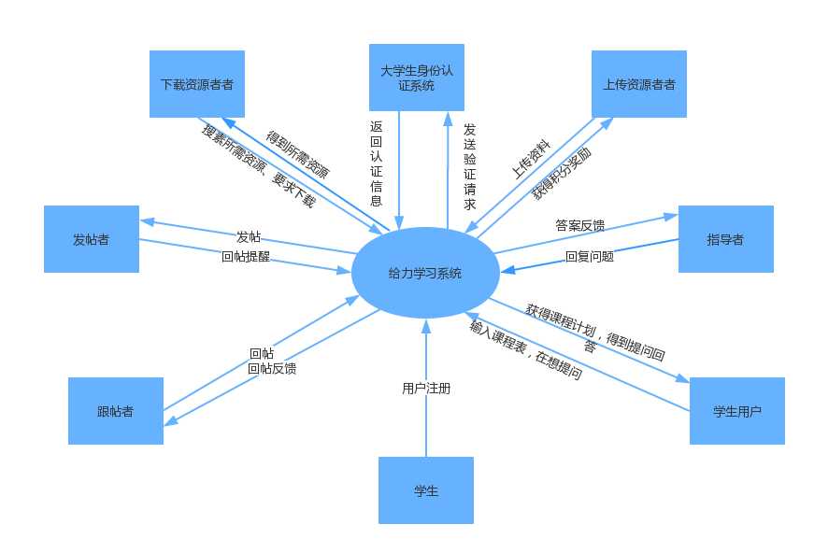

2.2. 主要特征

MF-01：使用大学生身份系统进行验证，禁止非大学生注册。

MF-02：用户提交自己的课程表，获得学习计划和定时邮件提醒。

MF-03：用户根据系统提示在某课程目录下上传资料，资料要按照“资料产生时 间＋内容概述”进行命名。

MF-04: 用户可以根据自己需要搜索下载资料。

MF-05: 某资料的下载者可对资料进行点赞、评论。

MF-06：用户发帖提出讨论话题或学习经验。

MF-07：用户进行回帖讨论。

MF-08：可以通过在线问答机制向网站指导者提问。

MF-09；打卡机制。用户通过对计划执行日常打卡获得积分奖励

MF-10：积分机制。回帖被评为最佳回答、上传资料、计划执行打卡均为用户增加积分，用户下载资料时会消费不定数量积分。

MF-11：可以修改，删除自己的帖子。

MF-12：管理员可以对帖子置顶，对用户禁言、解除禁言、封号、审核资料合法性并对于不合法资料予以取消发布处理。

2.3. 假设与依赖

2.3.1. 系统假设

AS-01：用户处于随时可以接入互联网的网络环境下。

AS-02：用户具有熟练的使用互联网浏览器的能力。

2.3.2. 系统依赖

DE-01：系统的用户注册身份验证通过大学生身份认证中心。